JOSEPH BEUYS UND DIE MUSEENDer Tod hielt ihn wach
:
- VON GEORG IMDAHL
- -AKTUALISIERT AM -18:45
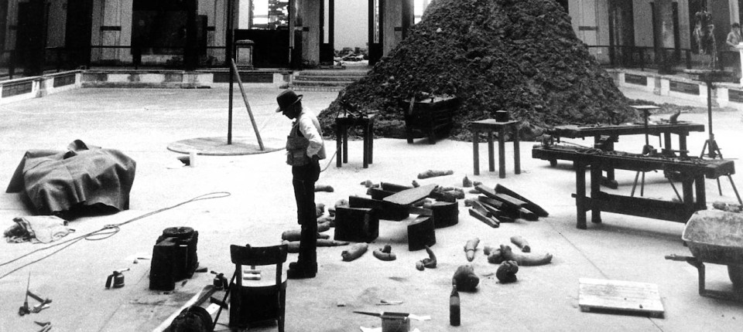
Bildbeschreibung einblenden

Die wenigen Häuser, in denen er seine Werke einst eigenhändig eingerichtet hat, hüten diese Räume heute wie die Sixtinische Kapelle: Wie die Museen Beuys’ Erweiterten Kunstbegriff erweiterten.
- MERKEN
- 6
- 5

5 Min.
Seine folgenreichste Ausstellung, es war seine erste überhaupt, hatte niemand gesehen. Sie fand unter Ausschluss der Öffentlichkeit statt: die „Ausstellung einer mit Heftpflaster zusammengezogenen Wunde“. Den Tatsachen entsprechend datierte Joseph Beuys sie auf das Jahr 1921, einer eigenen künstlerischen Intuition folgte er allerdings, indem er sie von Krefeld nach Kleve verlegte, seinen langjährigen Lebensmittelpunkt am Niederrhein. Dass er die eigene Geburt in seinem „Lebenslauf/Werklauf“ 1964 als Ausstellung auswies, mag befremdlich erscheinen, Zufall war es gewiss nicht, denn Beuys gilt als exemplarischer „Ausstellungskünstler“ im vorigen Jahrhundert – einer, der den Mehrwert des Arrangements und der Konstellation im Raum unnachahmlich auszuschöpfen wusste. Mit Heftpflaster hatte er schon 1960 eine Badewanne beklebt, in der er selbst angeblich als Säugling gebadet worden war, Beuys reagierte damit wohl auf das Urinal namens „Fountain“ von Marcel Duchamp, auf dessen OEuvre er 1958 in einer Dada-Ausstellung im Düsseldorfer Kunstverein aufmerksam geworden sein dürfte.
Tatsächlich hallt Beuys bis heute der Ruf eines genialen Gestalters in eigener Sache nach, der übrigens auch in pragmatischer Hinsicht schlau zu Werke ging. Als 1982 im Atrium des Martin-Gropius-Baus zu Berlin seine schwere Pyramide aus Lehm die Statik des Bodens allzu ernsthaft auf die Probe gestellt hätte, unterfütterte er jenes „Hirschdenkmal“ einfach mit einem Skelett aus Styropor. Aber nicht wegen solcher gewieften Einfälle galt Beuys als Ausnahmeerscheinung im Ausstellungsbetrieb. Er stiftete eine nur ihm gegebene Aura im Raum, eine unverwechselbare Schwingung, einen, wie man heute sagen würde, sehr speziellen „vibe“. Weshalb die wenigen Museen, in welchen er seine Werke einst eigenhändig eingerichtet hat, diese Räume heute wie die Sixtinische Kapelle hüten. Allen voran das Hessische Landesmuseum Darmstadt mit seinem „Block Beuys“ – um den war vor fünfzehn Jahren denn auch ein echter Glaubenskrieg ausgebrochen, als dieses seltsamste Kunstensemble der Moderne im Zuge einer Renovierung des gesamten Museums ebenfalls restauriert wurde. Der Streit um die mit Jute bespannten Wände, deren „teebraune“ Verfärbung Beuys warnend vorausgesehen, dann aber doch als unabänderlich hingenommen hatte, fiel heftig aus und endete nicht mit der richtigen Entscheidung, die Räume zu restaurieren anstatt sie einzubalsamieren.

Denkbar puristisch und kanonisch aus
Auch das Krefelder Kaiser-Wilhelm-Museum weiß sich noch im Besitz eines vom niederrheinischen Meister installierten Werkkomplexes mit der großartigen Atelier-Allegorie der „Barraque D’Dull Odde“ (1961/67); auch diese Hütte der Inspiration an verschrobenem Ort blieb übrigens nach Restaurierung des Museums dessen Stolz, wenn auch gerupft durch den Verkauf von Werken aus Sammlungsbesitz, der dem Haus lange als Leihgabe zur Verfügung gestanden hatte.
Seit Beuys’ Tod im Jahr 1986 aber muss die Museumswelt ohne dessen magischen Touch auskommen, Räume atmosphärisch aufzuladen, der sich bei der Einrichtung von Ausstellungen allenfalls rekonstruieren, nicht aber kopieren lässt. Diese Einsicht beherzigte anfangs kaum jemand so konsequent wie Armin Zweite, der am Münchner Lenbachhaus einen Kulturkampf für den Mann mit dem Hut ausgefochten hatte, als er 1992 mit der Beuys-Schau „Natur, Materie, Form“ als Direktor der Kunstsammlung Nordrhein-Westfalen debütierte. Für dieses Solo räumte er die Landesgalerie weitgehend leer (eine Praxis, wie sie später im Frankfurter Museum für Moderne Kunst Schule machen sollte) und breitete das Werk denkbar puristisch und kanonisch aus – ganz und gar museal.

Das Gewicht des gesprochenen Wortes
Wenn Zweites Ziel darin bestanden haben sollte, die Kritik damit herauszufordern, so erreichte er es vollumfänglich: „grelle Materialschlacht“ und „mitausgestellte Ratlosigkeit“ wurden der Schau beschieden, der Direktor als „unverbesserlicher Aufklärer“ tituliert. Beuys als Seismographen einer ökologisch-ökonomischen Sinnkrise heranzuziehen, die weniger in apokalyptischen Diskursen als vielmehr „in den Tagesnachrichten“ ständig zur Sprache komme – dieser Ansatz hingegen nimmt sich auch nach rund dreißig Jahren noch ziemlich aktuell aus. Indem die ebenso opulente wie klinische Werkschau den ästhetischen Gehalt der Zeichnungen, Aquarelle, Objekte und Plastiken bis hin zu dem finalen Environment „Palazzo Regale“ herauskehrte, konstatierte sie einen „fundamentalen Unterschied“ zwischen dem Künstler und dem Redner Beuys mit seinen „verbalen Äußerungen“, beschwor insgesamt den Therapeuten, seine „Seelenübungen“ und Heilkräfte, um einer „a priori lernbehinderten Menschheit“ beizukommen.
Als Agitator ließ ihn dagegen eine ähnlich umfassende Ausstellung geraume Zeit später im Hamburger Bahnhof in Berlin auftreten. Sie überließ sich der Künstlerpersona und ihrer sozialrevolutionären Dauerrede in einer „permanenten Konferenz“ – eben darin hatte Beuys die Aufgabe des Museums erkannt. Mit zahlreichen Videos, die in den Parcours eingestreut waren, wollte die Schau dem „ganzen Beuys“, dem „total über jede Tradition hinaus erweiterten Kunstbegriff“, seinen Bildern, seiner Sprache gerecht werden, all dies ausdrücklich, um den „Kult des Künstlers“ zu bestätigen. Es konnte kaum ausbleiben, dass sich das Publikum gebannt den Flimmerkisten zuwandte und gerade darin den authentischen Beuys erkennen wollte. Fraglos verliehen die Filmausschnitte der Werkschau einen entstaubten, zeitgenössischen Look, und jene Fremdheit, Hermetik, auch Ratlosigkeit, die sich in einer jeden Beuys-Ausstellung zwangsläufig einstellen, wurden hier aufgewogen durch die mediale Präsenz des Rhetors und das Gewicht des gesprochenen Wortes. Keine Ausstellung hat den Missionar in eigener und der Menschheit Sache so vehement nach vorne geschoben wie jene von Eugen Blume und Catherine Nichols eingerichtete Berliner Schau im Jahr 2008.
MEHR ZUM THEMA

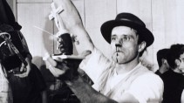
BEUYS´ ARBEIT AM MYTHOSAurastifter und Fabelschnitzer
- STEFAN TRINKS
- 99

:
Veröffentlicht/Aktualisiert:
Kommentare:
,
Empfehlungen:

Relikte des Künstlers als sakrale Objekte
Dazwischen lag eine aufschlussreiche Beuys-Exegese in Gestalt der Ausstellung in der Londoner Tate Modern: „Actions, Vitrines, Environments“. Darunter das berühmte Kasseler „Rudel“, jene Schar von Schlitten, die, ausgestattet mit den Überlebenshilfen von Fett, Filz und Taschenlampen, aus dem Heck eines VW-Busses gekrabbelt scheinen, „Das Ende des 20. Jahrhunderts“ mit seinen monumentalen Basaltblöcken oder die Tafel von 1978 mit dem handschriftlich notierten, legendären Satz „Jeder Mensch ist ein Künstler!“ Die Reaktionen der britischen Kritik auf diese ebenso nüchtern wie ungemein stimmig arrangierte Werkschau waren deshalb so ergiebig, weil sie so unerschrocken und unverblümt die Verbindung von der künstlerischen Setzung zur deutschen Vergangenheit zogen.
Die „Wahrheit hinter seinen Lügen“ registrierte der „Observer„, in Bezug auf Beuys’ „Tatarenlegende“, in der von Mark Rosenthal kuratierten Ausstellung: „Der Krieg ist in jedem einzelnen Raum.“ Der „Guardian“ brachte das Werk auf die Formel „Kunst nach Auschwitz“. Dabei ergingen sich beide Blätter durchaus nicht in Polemik. Von „reicher Kunst“ war vielmehr anerkennend die Rede und einem „makellosen Sinn für Skulptur“. Beuys wurde hier als tiefgründiger Existenzialist wahrgenommen, aber eben auch als Deutscher, der, darin ganz normal, die Vergangenheit erfolgreich verdrängt und verklärt hat.
In Erinnerung bleiben freilich auch kleinere Anlässe – wie „Beuys und das Mittelalter“ im Kölner Museum Schnütgen 1997. So unverhohlen wurden damals die Relikte des Künstlers als sakrale Objekte neben den Manifestationen von Schmerz und Leid dargeboten, neben Pietà und Madonna, dass sie sich in der „Rheinischen Schatzkammer“ der Cäcilienkirche, damals Heimstatt des Museums, nahezu als Reliquien gerieren konnten. Die sagenumwobene „Straßenbahnhaltestelle“ aus dem deutschen Pavillon in Venedig von 1976 sollte gar in Dialog treten mit dem Kruzifix von St. Georg aus dem Jahr 1070. So stark also erweiterten die Museen Beuys’ „Erweiterten Kunstbegriff“: Und wiesen ihm neben den Rollen als Zeichner, Bildhauer und Performer auch sämtliche sozialen Rollen zu, mit denen er sich wohl identifizieren konnte: als Naturphilosoph, Guru, Aktivist, als Schmerzensmann und Messias.

Quelle: F.A.Z.
Hier können Sie die Rechte an diesem Artikel erwerben.

